Ταξιδεύοντας με τις ΤΠΕ!!!

Προορισμός Hawaii
Χώρα:Hawaii
Πόλη: Χονολουλού

- Γιατί θέλουμε να επισκεφτούμε αυτό το μέρος;
Α. Γιατί έχει ωραίες παραλίες .
Β. Γιατί η άμμος της είναι απαλή.
Γ. Γιατί έχει όμορφα και ψηλά ξενοδοχεία.

2)Ποιος είναι ο πληθυσμός της χώρας;
Ο πληθυσμός της χώρας είναι 1.211.537 (42η)

3)Ποιος είναι ο πληθυσμός της πόλης;
Ο πληθυσμός είναι 399.250

4)Σημαία της χώρας:


5)Mικρός χάρτης της χώρας :
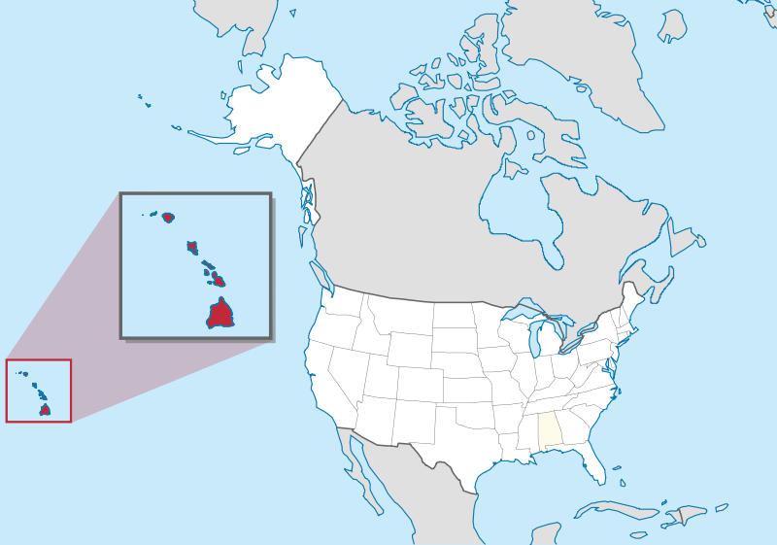

ΜΑΡΙΑ ΚΑΙ ΤΑΝΙΑ !
ΣΑΣ ΕΥΧΑΡΙΣΤΟΥΜΕ !!!!

